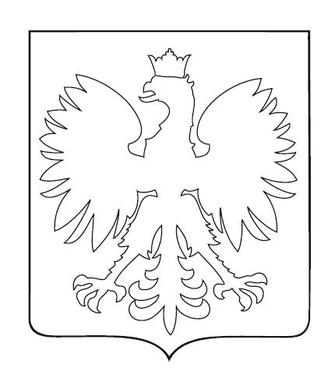
Wyklej godło Polski kulkami z kolorowej krepiny. Korona, dziób i pazurki orła w kolorze żółtym. Orzeł białe kulki krepiny, a tło czerwone

